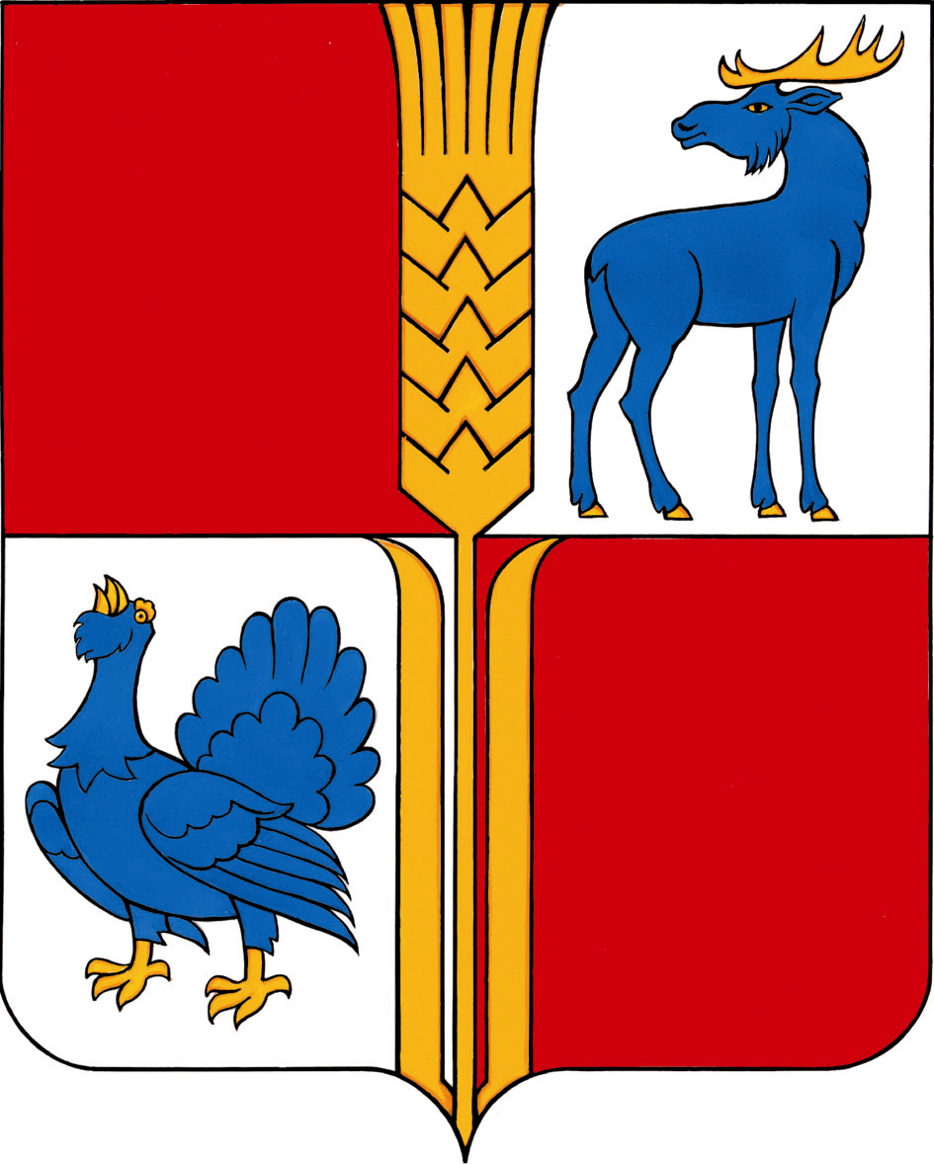
АДМИНИСТРАЦИЯ
муниципального района
Исаклинский
Самарской области
ПОСТАНОВЛЕНИЕ
06.09.2024 № 634
с. Исаклы

«О внесении изменений в постановление Администрации
муниципального района Исаклинский № 683 от 29.09.2022г.
«Об утверждении муниципальной программы
«Повышение эффективности использования
и распоряжения муниципальным имуществом и
земельными участками на территории муниципального
района Исаклинский Самарской области на 2023-2030 годы».

В соответствии со статьей 179 Бюджетного кодекса Российской Федерации, Федеральным законом от 06.10.2013 года № 131 «Об общих принципах организации местного самоуправления в Российской Федерации», постановлением Администрации муниципального района Исаклинский Самарской области от 05.09.2022 № 613 «О разработке муниципальных программ на 2023-2030 годы», в целях повышения эффективности учета, управления, использования и распоряжения муниципальным имуществом, Администрация муниципального района Исаклинский
ПОСТАНОВЛЯЕТ:
1. Внести в постановление Администрации муниципального района Исаклинский от 29.09.2022г № 683 «Об утверждении муниципальной программы «Повышение эффективности использования и распоряжения муниципальным имуществом и земельными участками на территории муниципального района Исаклинский Самарской области на 2023-2030 годы» следующие изменения:
1.1. приложение №3 к муниципальной программе изложить в редакции согласно приложению к настоящему постановлению.
2. Контроль за выполнением настоящего постановления возложить на и.о.руководителя Комитета по управлению муниципальным имуществом администрации муниципального района Исаклинский Федотову Н.Г.
3. Опубликовать настоящее постановление в газете «Официальный вестник муниципального района Исаклинский» и разместить на официальном сайте Администрации муниципального района Исаклинский.
4. Настоящее постановление вступает в силу со дня его официального опубликования.

Глава муниципального
района Исаклинский В.Д.Ятманкин

Приложение
к постановлению Администрации
муниципального района Исаклинский
Самарской области
Приложение № 3
к муниципальной программе «Повышение эффективности
использования и распоряжения муниципальным
имуществом и земельными участками на территории
муниципального района Исаклинский Самарской области
на 2023-2030 годы»
 | План мероприятий муниципальной программы «Повышение эффективности и использования распоряжения муниципальным имуществом и земельными участками на территории муниципального района Исаклинский Самарской области на 2023-2030 годы»
№ п/п | Наименование мероприятия | Ответственные исполнители (соисполнители) | Срок реализации | Форма бюджетных ассигнований | Объем финансирования по годам, тыс. рублей |  |  |  |  |  |  |  |  | Источники финансиро-вания | Ожидаемый результат
 |  |  |  |  | 2023 | 2024 | 2025 | 2026 | 2027 | 2028 | 2029 | 2030 | Всего
1. | Содержание Комитета по управлению имуществом | Комитет по управлению  муниципальным имуществом администрации муниципального района Исаклинский | В течение всего срока | Расходы на выплаты персоналу в целях обеспечения функций государственными (муниципальными) органами, казенными учреждениями, органами управления государственными внебюджетными фондами | 2672,548 | 2886,255 | 2794,984 | 2942,724 | 2341,82 | 2341,82 | 2341,82 | 2341,82 | 20663,791 | Бюджет района | Повышение эффективности управления и использования имуществом и распоряжения земельными участками Исаклинского района
 |  |  |  | Закупка товаров, работ и услуг для государственных (муниципальных) нужд  Иные бюджетные ассигнования | 132,253 | 208,948 | 139,8 | 142,8 | 143,8 | 143,8 | 143,8 | 143,8 | 1199,001 | Бюджет района
2 | Уплата земельного налога Администрацией муниципального района Исаклинский Самарской области | Администрация муниципального района Исаклинский Самарской области | В течение всего срока | Уплата прочих налогов, сборов | 196,632 | 35 | 35 | 35 | 0 | 0 | 0 | 0 | 301,632 | Бюджет района | Повышение эффективности управления и использования имуществом и распоряжения земельными участками Исаклинского района
 | ИТОГО | х | х | х | 3001,433 | 3130,203 | 2969,784 | 3120,524 | 2485,62 | 2485,62 | 2485,62 | 2485,62 | 22164,424 | х | х
 | ВСЕГО | х | х | х | 3695,305 | 4126,09 | 3464,784 | 3615,524 | 2867,62 | 2867,62 | 2867,62 | 2867,62 | 26372,183 | х | х
 |  |  |  |  | 693,872 | 995,887 | 495 | 495 | 382 | 382 | 382 | 382 | 4207,759

